Presseinformation

Bellenberg, 27. Juli 2012

Automechanika, 11. bis 16. September 2012, Frankfurt, Stand F SW B17 (Freigelände)

EcoWap senkt Kosten beim Betrieb von SB-Waschanlagen
Innovatives Energiesparkonzept von Nilfisk-ALTO CarWash Systems reduziert
Betriebskosten bei maximaler Anwender- und Bedienerfreundlichkeit

Zur Automechanika 2012 in Frankfurt präsentiert die Business Unit Nilfisk-ALTO CarWash Systems der Nilfisk-Advance A/S ihre verbesserte EcoWap-Technologie. Das modulare Energiesparkonzept für Autowaschanlagen garantiert nicht nur optimale, anwenderfreundliche Betriebsprozesse für Kunden, Anlagenbetreuer und Eigentümer. Darüber hinaus sorgt das nahtlose Zusammenspiel der einzelnen EcoWap-Systemkomponenten für hohe Kosteneinsparungen beim Betrieb. Der Verbrauch von heißem Wasser und Strom sowie Reinigungsmittel wird auf ein Minimum reduziert – bei gleichzeitig hoher Waschqualität. Ebenfalls auf der Messeagenda stehen das Franchise-/Partnersystem Wap WaschBär für die Bereiche SB-Fahrzeugwäsche und hochwertige Waschstraßen sowie die neue Kompaktwaschanlage „Compact E“.

Bärenstarke Partnerkonzepte
Seit 1985 steht das Franchise-/Partnersystem WAP WaschBär für profitables Geschäft in der zukunftsgerichteten, professionellen Fahrzeugpflege. Auf der diesjährigen Automechanika präsentiert sich das renditeorientierte Modulkonzept im neuen Look, wobei die Fachbesucher alles Wissenswerte über attraktive Wap WaschBär-Angebote in den Bereichen SB-Fahrzeugwäsche und hochwertige Waschstraßen erfahren können.

EcoWap – hohe Waschqualität bei niedrigen Betriebskosten
Das EcoWap-Konzept vereint viele Einzelverbesserungen zu einem logischen und konsequenten Sparprogramm. Die zentrale Komponente „ThermoWap“ ist ein speziell für Autowaschanlagen entwickeltes Wärmepumpensystem, das bei der Warmwasseraufbereitung mit einer drastischen Senkung der Gas- beziehungsweise Heizölkosten einhergeht. Die Funktionsweise: ThermoWap entnimmt der Umgebungsluft die Wärmeenergie und bringt diese über mechanische Kompression auf ein höheres Niveau. Dadurch senkt das Wärmepumpensystem die Energiekosten um bis zu 70 Prozent im Vergleich zu herkömmlichen Warmwasseraufbereitungsanlagen. Die EcoWap-Hochdruckmodule wirken sich ebenfalls stark kostensenkend aus. Dank ihrer stufenlosen Pumpen- und Dosiersteuerung lassen sich die Aggregate exakt auf die einzelnen Waschprogramme anpassen, wodurch sich die Aufwendungen für Wasser, Strom, Reinigungsmittel, Energie und Wartung deutlich reduzieren. Neben diesen Kernkomponenten sorgt eine Vielzahl zusätzlicher EcoWap-Optionen für optimale Betriebsprozesse und -kosten – beispielsweise die geschlossene Hochdruck-Pistole. Hält der Anwender die Pistole nicht gedrückt – etwa bei einem Positionswechsel am Auto – schaltet die Druckpumpe automatisch ab. Auch die Lichtsteuerung ist voll und ganz auf die Nutzung abgestimmt. Abhängig vom Betrieb in den einzelnen Boxen schaltet das EcoWap-Modul von „Arbeitsbeleuchtung“ auf „Standardlicht“, so dass sich der Stromverbrauch reduziert und die Lebensdauer der Leuchten verlängert. Zu den weiteren Modulen des EcoWap-Systems zählen darüber hinaus gedämmte Hochdruckleitungen, effiziente Frostschutz-Steuerung sowie der Einsatz von Schaumbürsten mit Netzwasserbetrieb (ohne Hochdruckpumpe).

Kompaktwaschanlagen der neuen Generation
Ein weiterer Messeschwerpunkt aus dem Bereich Nilfisk-ALTO CarWash Systems ist die SB-Waschanlage COMPACT E – eine leistungsstarke Lösung im Einstiegssegment der Fahrzeugpflege. Als Ein- bis Zwei-Platzanlage konzipiert, kann das System sowohl auf kleinen Flächen als auch auf bestehenden Bodenplatten platzsparend installiert werden. Herzstück der gas- oder ölbetriebenen Anlage bildet das Hochleistungs-Pumpensystem mit integrierter Steuerungstechnik. Zwei Pumpen arbeiten mit einer Drehzahl von 900 Umdrehungen in der Minute und garantierten einen Arbeitsdruck von bis zu 110 bar sowie eine Wasserleistung von maximal 540 Litern in der Stunde und Temperaturen von bis zu 60 Grad. Der Verteilerblock steuert den Wasserfluss zu den beiden Waschplätzen und bietet je nach Verschmutzungsgrad bis zu fünf verschiedene Reinigungsprogramme. Gehäuse, Türen und Verkleidungen des SB-Systems sind aus Edelstahl gefertigt. Diese qualitativ hochwertige Verarbeitung sichert eine lange Lebensdauer – vor allem in den statisch wichtigen Systembereichen. Für den effizienten und kostengünstigen Einsatz von COMPACT E wird die komplette Maschineneinheit vorinstalliert ausgeliefert. Der kompakte Aufbau der Anlage (192 Zentimeter Länge x 75 Zentimeter Breite x 195 Zentimeter Höhe) erlaubt zudem den bequemen Transfer an einen anderen Einsatzort. Für maximalen Bedienkomfort und zugleich hohe Reinigungswirkung verfügt die SB-Anlage über eine Reinigungsmitteldosierpumpe sowie einen Lanzen- und Schaumbürstenaufnahmeköcher. Ein elektronischer Münzprüfer erlaubt den flexiblen Einsatz der Anlage über Jetons oder Euro-Münzen.

Bildanforderung
Bildmaterial finden Sie zum Download unter www.press-n-relations.de im Anhang des dort veröffentlichten Textes. Selbstverständlich schicken wir Ihnen die Datei auch gerne per E-Mail zu. Kontakt: mny@press-n-relations.de.
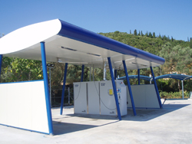
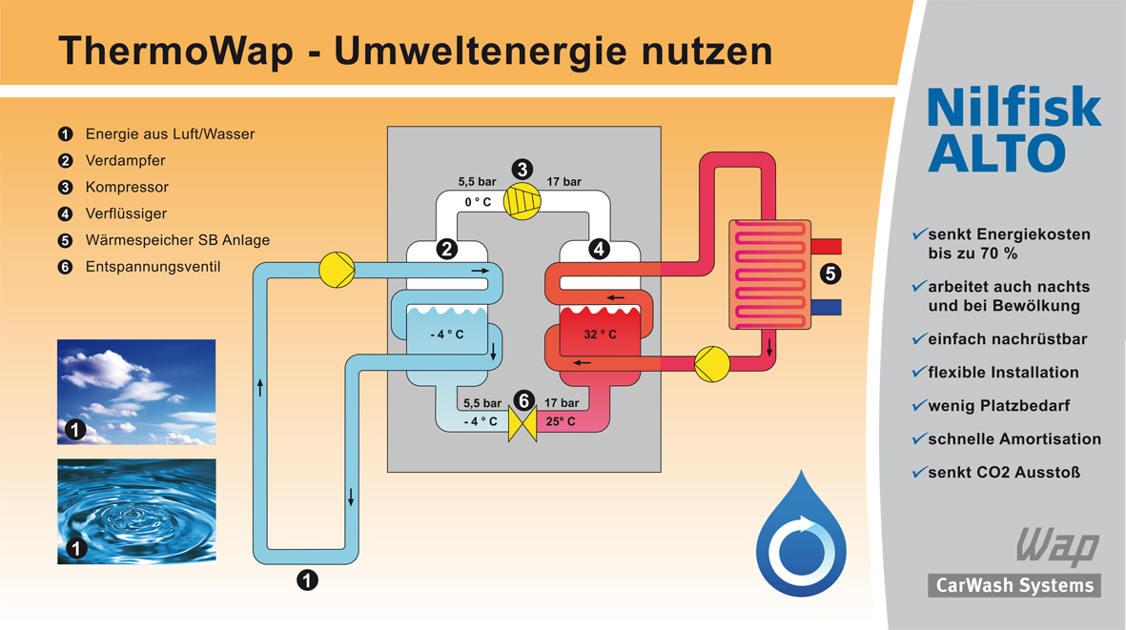
Innovatives Energiesparkonzept ThermoWap von Nilfisk-ALTO CarWash Systems

SB-Waschanlage COMPACT E von
Nilfisk-ALTO CarWash Systems

Weitere Informationen  ALTO Deutschland GmbH – Nilfisk-ALTO CarWash Systems  Guido-Oberdorfer-Straße 2-8  89287 Bellenberg, Deutschland  Tel. +49 (0)7306 72-0  info.de@nilfisk-alto.com - www.nilfisk-alto-carwash.com | Presse- und Öffentlichkeitsarbeit:  Press’n’Relations GmbH – Monika Nyendick  Magirusstraße 33 – D-89077 Ulm  Tel.: 0731 96287-30 – Fax: 0731 96287-97  mny@press-n-relations.de - www.press-n-relations.de

Die Business Unit Nilfisk-ALTO CarWash Systems mit Sitz in Süddeutschland gehört zur dänischen Nilfisk-Advance A/S, einem der weltweit größten Anbieter von Reinigungsgeräten mit einem Umsatz von 847 Millionen Euro im Geschäftsjahr 2011 und rund 5.300 Mitarbeitern. Nilfisk-Advance hat Produktionsstandorte in Nord- und Südamerika, Europa und Asien. Die Zentrale liegt in Dänemark. Mit eigenen Vertriebsniederlassungen in 43 Ländern und weitreichenden Händlernetzen ist das Unternehmen in über 135 Ländern weltweit vertreten.

Auf dem CarWash-Markt zählt Nilfisk-ALTO CarWash Systems mit seinen modernen Fahrzeugwaschanlagen zu den Pionieren mit der Sparte SB-Waschanlagen und setzt dort mit Innovationen immer wieder neue Maßstäbe. Seit mehr als 30 Jahren ist das Unternehmen Spezialist für gewerbliche Fahrzeugwäsche. Die Konzentration auf den SB- und Modul-Bereich sowie das Anlagenmanagement ist Grundlage für den Erfolg in diesem attraktiven Segment. Dazu gehört beispielsweise das Franchise- und Markennutzungssystem Wap WaschBär®, in dem sich mehr als 140 Autowaschsysteme für PKW- und Transporter-Wäsche befinden. Mehr als 1.000 Standorte in Europa bestätigen die Zufriedenheit der Kunden ebenso wie die Zuverlässigkeit der Technik und der partnerschaftlichen Betreiber-Konzepte. Gemeinsam mit Nilfisk-Advance kann das Unternehmen heute auf eine über 105-jährige erfolgreiche Firmengeschichte zurückblicken.

